# Додатки Додаток 1

**Таблиця “Мудра павутинка”**

|  |  |  |
| --- | --- | --- |
| Картка 1.  **Яка частина мови називається прислівником?**  А. Самостійна незмінна  частина мови, що виражає ознаку дії, стану або ознаку іншої ознаки.  Переходьте до картки 7.  Б. Самостійна частина мови,  яка вказує на ознаку предмета. Переходьте до картки 5. | Картка 2  **Яким членом речення найчастіше виступає прислівник?**  А. означенням Переходьте до картки 5 Б. обставиною Переходьте до картки 1 В. підметом  Переходьте до картки 8 | Картка 3  **На які питання відповідають прислівники?**  А. як? де? коли? звідки? Переходьте до картки 11. Б. який? котрий?  Переходьте до картки 2  В. що роблячи? що зробивши? Переходьте до картки 6 |
| Картка 4  **До якого розряду належить прислівник “босоніж”?**  А. якісно-означальний Переходьте до картки 8 Б. способу дії Переходьте до картки 8 В. обставинний часу Переходьте до картки 5 | Картка 5  **Укажіть речення, в якому виділене слово прислівник.**  А. Догана мудрого **більше** стоїть, як похвала дурного. Переходьте до картки 4  Б. **Більше** діло роби гуртом. Переходьте до картки 9 | Картка 6  **На які розряди поділяється прислівник?**  А. якісні, відносні та присвійні Переходьте до картки 9  Б. якісно-означальні, часу, мети, місця, причини Переходьте до картки 5. |
| Картка 7  **Від яких прислівників утворюється ступінь порівняння?**  . від прислівників способу дії. Переходьте до картки 1  Б. від якісно-означальних. Переходьте до картки 11 | Картка 8  **Прислівниками є всі слова рядка:**  А. А пліч-о-пліч, опівдні, дехто Переходьте до картки 11  Б. збоку, завглибшки, ніколи Переходьте до картки 10 | Картка 9  **Як пишеться прислівник казна//де ?**  **А. разом**  Переходьте до картки 4 **Б. через дефіс** Переходьте до картки 12 |
| Картка 10  **Скільки прислівників в реченні? *Щоб часом дарма не блудить, чужого розуму питайся.***  А. один  Переходьте до картки 12 Б. два  Переходьте до картки 3 | Картка 11  **Правильно утворено ступінь порівняння прислівника в рядку:**  А. найбільш актуальніше Переходьте до картки 1 Б. найбільш зручно Переходьте до картки 9 | Картка 12  **Чим відрізняється прислівник від інших**  **самостійних частин мови?** А. змінюється за особами Переходьте до картки 3  Б незмінний Переходьте до картки 6 |

**Додаток 2**

**Таблиця “Прислівникова мозаїка”**

|  |  |  |
| --- | --- | --- |
| **Розряд за значенням** | **Запитання, на які відповідають прислівники** | **Приклади** |
| **Прислівники способу дії** |  | ***Красиво, високо, тихо, так, по-нашому, по- дитячому, спросоння*** |
|  | **Скільки? в якій мірі? як багато? наскільки?** | ***надзвичайно швидко, недостатньо активний, дуже високий*** |
| **Прислівники часу** |  |  |
|  | **Де? куди? звідки? в якому напрямку?** | ***Навколо, тут, скрізь,***  ***усюди, лісом, праворуч, згори, здалека, униз*** |
|  | **Чому? Через що?** |  |
| **Прислівники мети** |  | ***наперекір, навмисне, назло, нащо.*** |

**Додаток 3**

**Таблиця “Синонімічні забавки”**

***Дібрати до прислівника доречні фразеологізми.***

|  |  |
| --- | --- |
| Прислівник | Фразеологізм |
| **Несподівано** |  |
| **Ніколи** |  |
| **Легко** |  |
| **Давно** |  |
| **дуже уважно** |  |
| **далеко** |  |
| **як-небудь** |  |
| **невідомо, як буде** |  |

**Довідка: *як собаці муху з’їсти; за царя Гороха; [де Макар телят не пас](https://uk.wiktionary.org/wiki/%D0%B4%D0%B5_%D0%9C%D0%B0%D0%BA%D0%B0%D1%80_%D1%82%D0%B5%D0%BB%D1%8F%D1%82_%D0%BD%D0%B5_%D0%BF%D0%B0%D1%81) ; [п'яте](https://uk.wiktionary.org/w/index.php?title=%D0%BF%27%D1%8F%D1%82%D0%B5_%D1%87%D0%B5%D1%80%D0%B5%D0%B7_%D0%B4%D0%B5%D1%81%D1%8F%D1%82%D0%B5&amp;action=edit&amp;redlink=1) [через десяте](https://uk.wiktionary.org/w/index.php?title=%D0%BF%27%D1%8F%D1%82%D0%B5_%D1%87%D0%B5%D1%80%D0%B5%D0%B7_%D0%B4%D0%B5%D1%81%D1%8F%D1%82%D0%B5&amp;action=edit&amp;redlink=1); [як грім з ясного неба](https://uk.wiktionary.org/w/index.php?title=%D1%8F%D0%BA_%D0%B3%D1%80%D1%96%D0%BC_%D0%B7_%D1%8F%D1%81%D0%BD%D0%BE%D0%B3%D0%BE_%D0%BD%D0%B5%D0%B1%D0%B0&amp;action=edit&amp;redlink=1); [від букви до букви](https://uk.wiktionary.org/wiki/%D0%B2%D1%96%D0%B4_%D0%B1%D1%83%D0%BA%D0%B2%D0%B8_%D0%B4%D0%BE_%D0%B1%D1%83%D0%BA%D0%B2%D0%B8); [вилами по воді писано](https://uk.wiktionary.org/w/index.php?title=%D0%B2%D0%B8%D0%BB%D0%B0%D0%BC%D0%B8_%D0%BF%D0%BE_%D0%B2%D0%BE%D0%B4%D1%96_%D0%BF%D0%B8%D1%81%D0%B0%D0%BD%D0%BE&amp;action=edit&amp;redlink=1); коли рак на горі свисне.***

**Додаток 4**

Орфографічна хвилинка

Подані слова записати у відповідну колонку, пояснюючи правило.

На..багато, у..сні, з..верху, без..вісти, врешті..решт, по..весняному, по..англійськи, не..як..слід, по..жіночому, по..біч, з..гарячу, на..живо, на..відмінно, так..сяк, з..замолоду, на..славу, по..стонському,до..нині.

|  |  |  |
| --- | --- | --- |
| *Разом* | *Окремо* | *Через дефіс* |
|  |  |  |
|  |  |  |

Відповідь

|  |  |  |
| --- | --- | --- |
| Разом | Окремо | Через дефіс |
| ***набагато*** | ***у сні*** | ***врешті-решт*** |
| ***зверху*** | ***не як слід*** | ***по-весняному*** |
| ***безвісти*** | ***на відмінно*** | ***по-англійськи*** |
| ***побіч*** | ***на славу*** | ***по-жіночому*** |
| ***згарячу*** |  | ***так-сяк*** |
| ***наживо*** |  | ***по-естонському*** |
| ***ззамолоду*** |  |  |
| ***донині*** |  |  |

**Додаток 5**

Лист для самооцінювання. Дерево мудрості

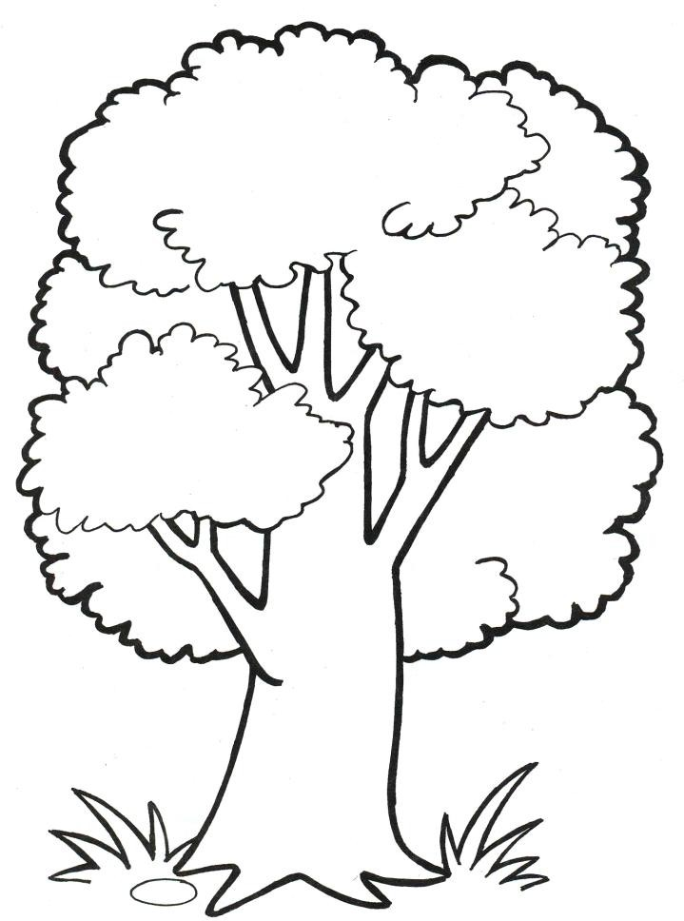

*Прізвище та ім’я учня/учениці*

**Для перевірки скористайтеся таблицею, яка допоможе перевести квест-жетони в бали**

|  |  |
| --- | --- |
| Квест-жетони | Бали |
| 16-18 | 11-12 балів |
| 13-15 | 9-10 балів |
| 10-13 | 7-8 балів |
| 8-9 | 6 балів |
| 5-7 | 5 балів |

**Додаток 6.1**

Зразок квест-жетонів



**Додаток 6.2**

Зразок кружечків до вправи “Відбий атаку”